令和3年5月7日

市川南部グランプリ大会
登録チーム関係者様
市川南部グランプリ大会実行委員会

お弁当の注文について

参加チームのお弁当注文を下記のとおり行いますので宜しくお願い致します。

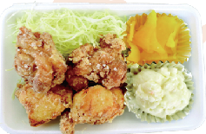
種 類：税込＠520円（からあげ弁当）
注 文：チーム毎に下記メールまたはFAXにて
締 切：令和3年6月6日㈰
連絡先： mail / rikohika@gmail.com
Fax / 047-323-6244
田尻エンジェルス 市川（090-2720-0154）
代 金：当日受付時にお支払い下さい。
※誠に申し訳ありませんが、コロナ感染防止の観点から弁当容器は各チームで持ち帰りをお願い致します。

************************ お弁当注文用紙 ************************

チーム名

責任者名 ☎

弁当 | 数量 | 金額
からあげ弁当 @520円 | 個 | 円
合 計 |  | 円

